План конспект урока № 12 (1 четверть). Алгебра 10 класс.
Синус и косинус. Тангенс и котангенс.
Цели урока:
- Закрепить определение синуса, косинуса, тангенса и котангенса
- Закрепить навык нахождения значений синуса, косинуса, тангенса с помощью единичной окружности
- Закрепить навык применения основного тригонометрического тождества
- Проверка знаний учащихся
- Развитие творческой самостоятельности мышления у учащихся
- Решение упражнений из банка заданий ЕГЭ (задания типа В 11)
- Найдите значение выражения 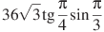.
- Найдите значение выражения 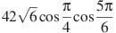.
- Найдите значение выражения 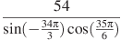.
- Найдите значение выражения 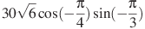.
- Найдите , если 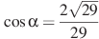 и 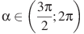.
- Найдите , если 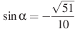 и .
- Найдите , если .

2.) Решение упражнений из учебника: №6.25 - № 6.27 (а, б), №6.30(а, б), №6.31(а,б)
3.) Домашнее задание: (задание вывесить в электронный дневник и на сайт учителя) http://nsportal.ru/klara-gubina

1. Найдите значение выражения 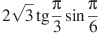.
2. Найдите значение выражения 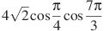.
3. Найдите значение выражения 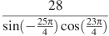.
4. Найдите значение выражения 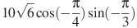.
5. Найдите , если 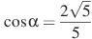 и .
6. Найдите , если 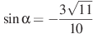 и .

